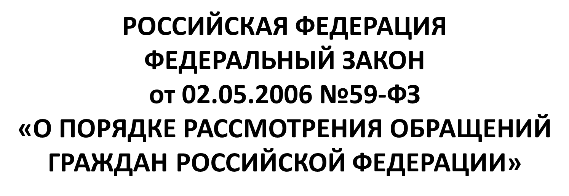

Статья 1. Сфера применения настоящего
Федерального закона

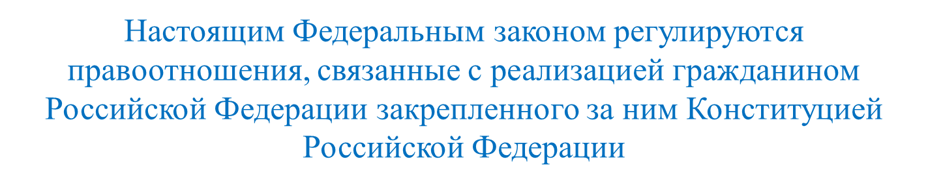
права на обращение  в государственные органы  и органы местного самоуправления |  | порядок рассмотрения обращений граждан государственными органами, органами местного самоуправления  и должностными лицами
Установленный настоящим Федеральным законом порядок рассмотрения обращений граждан распространяется на:
- все обращения граждан, за исключением обращений, которые подлежат рассмотрению в порядке, установленном федеральными конституционными законами и иными федеральными законами;
- правоотношения, связанные с рассмотрением.
обращений иностранных граждан и лиц  без гражданства,  за исключением случаев, установленных международным договором Российской Федерации  или федеральным законом |  | обращений объединений граждан,  в том числе юридических лиц |  | указанными органами обращений граждан, объединений граждан,  в том числе юридических лиц, осуществляющими публично значимые функции государственными  и муниципальными учреждениями,  иными организациями  и их должностными лицами

Статья 2. Право граждан на обращение

Граждане имеют право обращаться лично, а также направлять индивидуальные и коллективные обращения

Граждане реализуют право на обращение свободно и добровольно. Осуществление гражданами права
на обращение не должно нарушать права и свободы других лиц

Рассмотрение обращений граждан осуществляется бесплатно

Статья 3. Правовое регулирование правоотношений, связанных с рассмотрением обращений граждан

Конституция Российской Федерации, международные договоры Российской Федерации, федеральные конституционные законы, настоящий Федеральный закон и иные федеральные законы |  | Законы и иные нормативные правовые акты субъектов Российской Федерации могут устанавливать положения, направленные на защиту права граждан на обращение, в том числе устанавливать гарантии права граждан на обращение, дополняющие гарантии, установленные настоящим Федеральным законом

Статья 4. Основные термины, используемые
в настоящем Федеральном законе

Обращение гражданина (далее - обращение) - направленные
в государственный орган, орган местного самоуправления
или должностному лицу в письменной форме или в форме электронного документа предложение, заявление или жалоба,
а также устное обращение гражданина в государственный орган, орган местного самоуправления

Предложение
Жалоба
Заявление

Должностное лицо - лицо, постоянно, временно
или по специальному полномочию осуществляющее функции представителя власти либо выполняющее организационно-распорядительные, административно-хозяйственные функции
в государственном органе или органе местного самоуправления

Статья 5. Права гражданина при рассмотрении обращения

- представлять дополнительные документы и материалы либо обращаться с просьбой об их истребовании, в том числе в электронной форме;

- знакомиться с документами и материалами, касающимися рассмотрения обращения, если это не затрагивает права, свободы и законные интересы других лиц и если в указанных документах и материалах не содержатся сведения, составляющие государственную или иную охраняемую федеральным законом тайну;

- получать письменный ответ по существу поставленных в обращении вопросов, за исключением случаев, указанных в статье 11 настоящего Федерального закона, уведомление о переадресации письменного обращения в государственный орган, орган местного самоуправления или должностному лицу, в компетенцию которых входит решение поставленных в обращении вопросов;

- обращаться с жалобой на принятое по обращению решение или на действие (бездействие) в связи с рассмотрением обращения в административном и (или) судебном порядке в соответствии с законодательством Российской Федерации;

- обращаться с заявлением о прекращении рассмотрения обращения.

Статья 6. Гарантии безопасности гражданина
в связи с его обращением

Запрещается преследование гражданина в связи с его обращением

Не допускается разглашение сведений,
содержащихся в обращении, а также сведений, касающихся частной
жизни гражданина, без его согласия
Статья 7. Требования к письменному обращению

Гражданин в своем письменном обращении  в обязательном порядке указывает:  • либо наименование государственного органа  или органа местного самоуправления,  в которые направляет письменное обращение;  • либо фамилию, имя, отчество соответствующего должностного лица;  • либо должность соответствующего лица;  • а также свои фамилию,  имя, отчество  (последнее – при наличии), почтовый адрес, по которому должны быть направлены ответ, уведомление  о переадресации обращения,  излагает суть предложения, заявления или жалобы;  • ставит личную подпись и дату.  В случае необходимости  в подтверждение своих доводов гражданин прилагает  к письменному обращению документы и материалы либо  их копии |  | Обращение в форме электронного документа, подлежит рассмотрению в порядке, установленном настоящим Федеральным законом.  В обращении гражданин  в обязательном порядке указывает:  • свои фамилию, имя, отчество (последнее - при наличии);  • адрес электронной почты,  если ответ должен быть направлен  в форме электронного документа,  почтовый адрес, если ответ должен быть направлен в письменной форме.  Гражданин вправе приложить  к такому обращению необходимые документы и материалы  в электронной форме либо направить указанные документы и материалы или их копии в письменной форме

Статья 8. Направление и регистрация письменного обращения

Гражданин направляет письменное обращение непосредственно в тот государственный орган, орган местного самоуправления или тому должностному лицу, в компетенцию которых входит решение поставленных в обращении вопросов.
Регистрация обращения
Запрещается направлять жалобу на рассмотрение в государственный орган, ОМС или должностному лицу, решение или действие (бездействие) которых обжалуется
Уведомление гражданина
Уведомление гражданина
В случае необходимости – запрос в указанных органах документов
и материалов
о результатах рассмотрения обращения
7 ДНЕЙ
5 ДНЕЙ
7 ДНЕЙ
3 ДНЯ
Компетенция нескольких государственных органов, ОМС, должностных лиц
Направление обращения о фактах возможных нарушений законодательства РФ в сфере миграции
Переадресация обращения
по компетенции

Жалоба возвращается гражданину с разъяснением его права обжаловать соответствующее решение или действие (бездействие) в установленном порядке в суд

Статья 9. Обязательность принятия обращения к рассмотрению

Обращение, поступившее в государственный орган, орган местного самоуправления или должностному лицу в соответствии с их компетенцией, подлежит обязательному рассмотрению

В случае необходимости рассматривающие обращение государственный орган, орган местного самоуправления
или должностное лицо может обеспечить его рассмотрение
с выездом на место

Статья 10. Рассмотрение обращения

Государственный орган, орган местного самоуправления
или должностное лицо:
- обеспечивает объективное, всестороннее и своевременное рассмотрение обращения, в случае необходимости - с участием гражданина, направившего обращение;
- запрашивает, в том числе в электронной форме, необходимые для рассмотрения обращения документы и материалы в других государственных органах, органах местного самоуправления и у иных должностных лиц, за исключением судов, органов дознания и органов предварительного следствия;
- принимает меры, направленные на восстановление или защиту нарушенных прав, свобод и законных интересов гражданина;
- дает письменный ответ по существу поставленных в обращении вопросов, за исключением случаев, указанных в статье 11 настоящего Федерального закона;
- уведомляет гражданина о направлении его обращения на рассмотрение в другой государственный орган, орган местного самоуправления или иному должностному лицу в соответствии с их компетенцией.
- обязан в течение 15 дней предоставлять документы и материалы, необходимые для рассмотрения обращения, за исключением документов и материалов, в которых содержатся сведения, составляющие государственную или иную охраняемую федеральным законом тайну, и для которых установлен особый порядок предоставления.

Ответ на обращение подписывается руководителем государственного органа или органа местного самоуправления, должностным лицом либо уполномоченным на то лицом

Ответ на обращение, поступившее в государственный орган, орган местного самоуправления или должностному лицу в форме электронного документа, направляется в форме электронного документа по адресу электронной почты, указанному в обращении, или в письменной форме по почтовому адресу, указанному
в обращении

Статья 11. Порядок рассмотрения отдельных обращений

Порядок рассмотрения отдельных обращений
Сообщение гражданину
о невозможности дать ответ
в связи
с недопусти-мостью разглашения сведений
Решение
о безосновательности очередного обращения
и прекращении переписки
с гражданином
по данному вопросу
и уведомлении гражданина
об этом
Ответ
на обращение направляется
в течение
7 дней со дня регистрации
Обращение остается
без ответа
по существу поставленных
в нем вопросов, гражданину сообщается
о недопустимости злоупотребления правом
Ответ
на обращение не дается

Статья 12. Сроки рассмотрения письменного обращения

Сроки рассмотрения письменного обращения

30 дней
продление срока рассмотрения обращения не более чем на 30 дней
20 дней
письменное обращение рассматривается
в течение 20 дней
30 дней
письменное обращение рассматривается
в течение 30 дней со дня его регистрации

Право на личный прием в первоочередном порядке
Случаи отказа в дальнейшем рассмотрении обращения
Разъяснению гражданину по обращению по компетенции
Документ удостоверяющий личность
Карточка личного приема граждан
Письменное обращение регистрируется и подлежит рассмотрению
Информация о месте приема, днях, часах доводится до сведения граждан
Организация личного приема граждан
Личный прием граждан проводится руководителями и уполномоченными на то лицами
Статья 13. Личный прием граждан

Статья 14. Контроль за соблюдением порядка рассмотрения обращений

Государственные органы, органы местного самоуправления и должностные лица осуществляют
Анализ
Принятие мер
Контроль

Статья 15. Ответственность за нарушение настоящего Федерального закона

Лица, виновные в нарушении настоящего Федерального закона, несут ответственность, предусмотренную законодательством Российской Федерации

Статья 16. Возмещение причиненных убытков и взыскание понесенных расходов
при рассмотрении обращений

В случае, если гражданин указал в обращении заведомо ложные сведения, расходы, понесенные в связи
с рассмотрением обращения государственным органом, органом местного самоуправления
или должностным лицом, могут быть взысканы
с данного гражданина
по решению суда
Гражданин имеет право
на возмещение убытков
и компенсацию морального вреда, причиненных незаконным действием (бездействием) государственного органа, органа местного самоуправления
или должностного лица
при рассмотрении обращения, по решению суда

Нормативные и правовые акты
регионального уровня:

1.Закон Ханты-Мансийского автономного округа – Югры от 18.04.2007 №36-оз «О рассмотрении обращений граждан в органах государственной власти Ханты-Мансийского автономного округа – Югры»

2.Постановление Губернатора Ханты-Мансийского автономного округа – Югры от 24.08.2012 №130 «О порядке рассмотрения обращений граждан, объединений граждан, в том числе юридических лиц, поступающих Губернатору Ханты-Мансийского автономного округа – Югры, первым заместителям Губернатора Ханты-Мансийского автономного округа – Югры, заместителям Губернатора Ханты-Мансийского автономного округа – Югры, в Правительство Ханты-Мансийского автономного округа – Югры»

3.Распоряжение Администрации города Ханты-Мансийска от 15.03.2019 №28-р «О Порядке рассмотрения обращений граждан, объединений граждан, в том числе юридических лиц, в Администрации города Ханты-Мансийска»

4.Распоряжение Администрации города Ханты-Мансийска от 16.03.2020 №42-р «О внесении изменений в распоряжение Администрации города Ханты-Мансийска от 15.03.2019 №28-р «О Порядке рассмотрения обращений граждан, объединений граждан, в том числе юридических лиц, в Администрации города Ханты-Мансийска»

5.Распоряжение Администрации города Ханты-Мансийска от 17.07.2020 №107-р «О внесении изменений в распоряжение Администрации города Ханты-Мансийска от 15.03.2019 №28-р «О Порядке рассмотрения обращений граждан, объединений граждан, в том числе юридических лиц, в Администрации города Ханты-Мансийска»

